教案 光的等厚干涉与应用
林一仙
一 目的
- 观察光的等厚干涉现象，加深理解干涉原理
- 学习牛顿环干涉现象测定该装置中平凸透镜的曲率半径
- 掌握读数显微镜的使用方法
- 掌握逐差法处理数据的方法
二 仪器
读数显微镜，钠光灯，牛顿环装置
三 原理
牛顿环装置是一个曲率半径相当大的平凸透镜放在一平板玻璃上，这样两玻璃间形成空气薄层厚度e与薄层位置到中央接触点的距离r，凸透镜曲率半径R的关系为：
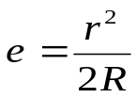
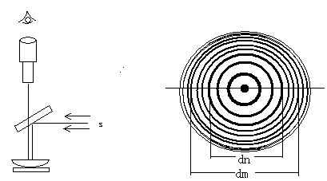
- (b)
图20—1
根据干涉相消条件易得第K级暗纹的半径与波长λ及牛顿环装置中平凸透镜的凸面曲率半径R存在下述关系：
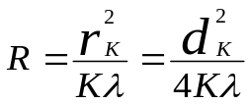
根据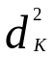与K成正比的性质采取逐差法处理实验数据
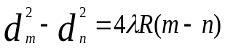
四 教学内容和步骤
- 牛顿环装置的调整，相应的提出问题，怎样将干涉图样调到装置的中心？
- 显微镜的调节，焦距怎么调？叉丝怎样调节？干涉图样不清晰怎么办？反光镜怎么用？刻度尺怎么读？
- 读数方法，要防止螺距差。读完一组之后要把牛顿环转90度再重新读一组。
- 用逐差法处理数据，忽略仪器误差。
五 注意事项
- 仪器轻拿轻放，避免碰撞。
- 镜头不可用手触摸，有灰尘时用擦镜纸轻轻拂去不能用力擦拭。
调焦及调鼓轮时不可超出可调范围。为防止产生螺距误差，测量过程中鼓轮只能往一个方向转动，不许中途回倒鼓轮。
六 主要考核内容
- 预习报告内容是否完整，原理图、公式、表格等是否无误。
- 看是否将干涉图样调出来，数据是否有误等。

